ウェルネス諸島

# 国旗

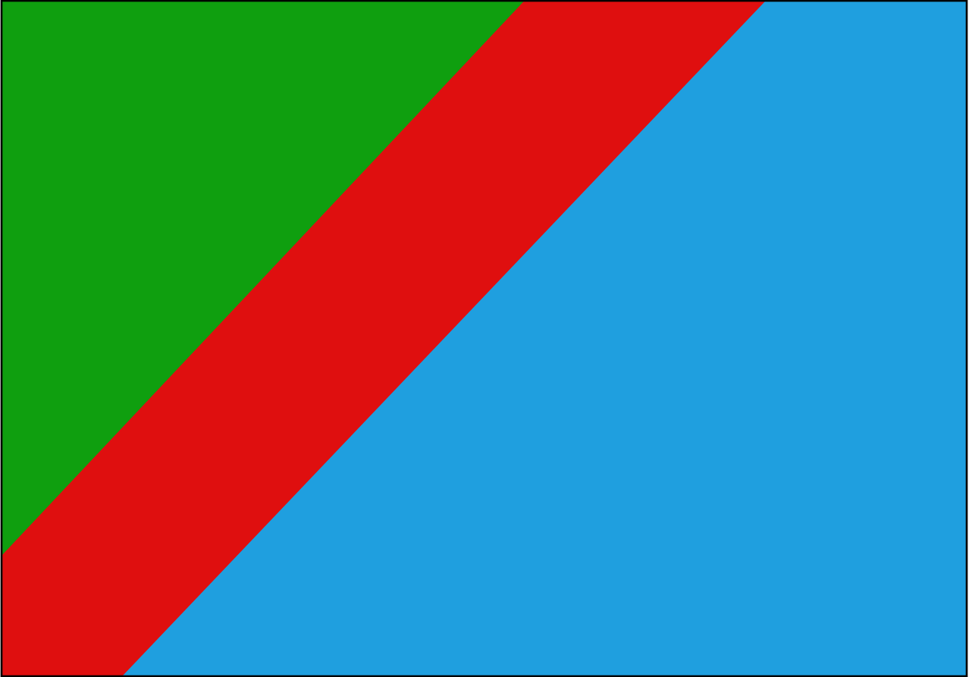

# 情報

|  |  |
| --- | --- |
| 国名(火付漢字名) | 上瑠根 |
| 国家体制 | 共和国 |
| 首都 | イーヴニス |
| 言語 | ピペロル語 |
| 国家元首 | リス・ハイチ |
| 通貨 | カルロス |
| 人口 | 6万5,000人 |
| 国歌 | 偉大な航海士 |
| GDP | 38億7,000万$ |
| 総兵力 | 0人 |
| 宗教 | イーラット教 |

アグレイ島とホース大陸のほぼ中間に位置する主に海底火山やサンゴ礁によって形成された諸島国で、世界地図では見えないくらい小さい。120程度の島に人が住んでいる。ソラート出身のウェルネス=イヴニングが発見した島。諸島名や地名にウェルネスや関係者の名前が由来となったものがある。

ウェルネスはここを発見した後ホース大陸まで行って自国に帰り、この諸島の大体の位置を記した紙を国に提出。翌年には入植することになった。

この国はほぼソラート領といって間違いない。やがてはソラート白人国の飛び地エリアになるだろう。

島国なので漁業が主産業で、ソラートの市場に出回っている約9割の海産物がこの国原産。

# 人種割合